16

**Informática Gráfica**

**Trazador de Rayos**

**Jorge Andrés Galindo Javier Aranda García**

INDICE

**INTRODUCCIÓN3**

**CÁMARA Y PLANO4**

**TRAZAR RAYOS5**

**INTERSECCIÓN GEOMÉTRICA6**

**SOMBRAS7**

**ESFERA PHONG Y LAMBERTIANA10**

**ESFERA ESPEJO12**

**ESFERA REFRACTADA14**

**ILUMINACIÓN INDIRECTA16**

**IMÁGENES18**

**REFERENCIAS20**

INTRODUCCIÓN

En este informe se va a exponer en detalle cada uno de los pasos realizados para completar un trazador de rayos. El trazador ha sido desarrollado en C++ y genera imágenes finales en formato “.ppm”. El trazador está formado por una cámara, que puede ser situada en cualquier punto, un plano con un ancho y alto que puede ser fijado por el usuario (se sitúa a una distancia de la cámara igual a dos veces el ancho del plano), y finalmente, una escena compuesta por geometría.

El sistema implementado es capaz de generar geometría como esferas, así como simular la incidencia de la luz de focos puntuales situados en cualquier punto de la escena. Se permiten más de un foco de luz o esfera que son situados según un fichero de entrada elaborado por el usuario. En este archivo también se detallan aspectos como el color de cada una de las esferas o el tipo, ya que se puede indicar si son “lambertianas”, “phong”, “espejo” o “refractada”.

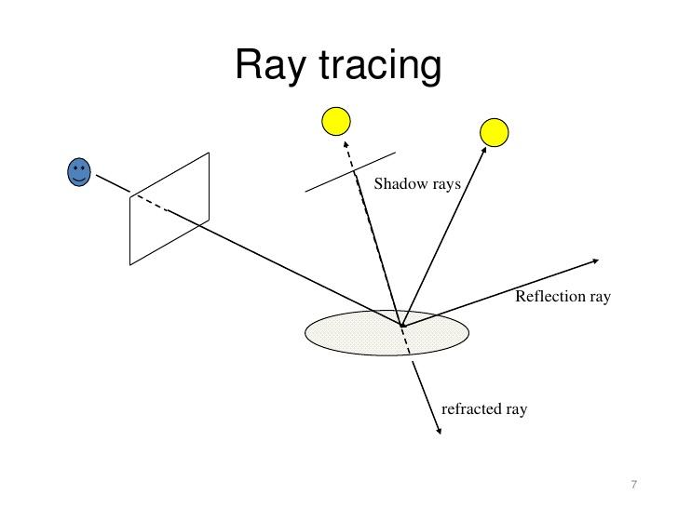

Ilustración 1

Finalmente, además de la iluminación directa generada por los focos de luz puntuales, se simula la recibida indirectamente por cada elemento de la geometría generado. Esta aportación de luz, como ya se indicará posteriormente en su correspondiente apartado, se muestrea utilizando la técnica de Montecarlo, lanzando rayos mediante muestreo por importancia y promediando lo aportado cada uno de ellos. Al final de todo el proceso, se genera la imagen deseada, englobando todo lo indicado en el fichero de entrada.

CÁMARA Y PLANO

Para realizar un trazador de rayos, el primer paso es la generación de una cámara desde la que se lanzarán los rayos principales. Esta cámara se podrá localizar en cualquier punto del espacio marcado por tres coordenadas (x,y,z). Además, se puede indicar la dirección hacia la que apunta, o lo que es lo mismo, la parte del espacio hacia la que lanza los rayos que intentarán intersectar con la geometría. En nuestro caso, se ha puesto que por defecto se lanzaran los rayos hacia el sentido positivo del eje “z”.

Una vez fijada la cámara, el siguiente paso es generar el plano de píxeles a través del cual se irán lanzando los rayos. Ese plano de píxeles está compuesto por dos medidas: ancho y alto (estos dos tamaños son también indicados en el fichero de entrada). Además de las medidas, es necesario fijar otro valor como es el tamaño de cada píxel, o el número de píxeles que componen el plano. En nuestro caso, decidimos que se aportaría el primero de los dos valores; es decir, el tamaño de cada píxel, siendo éste un divisor de las dimensiones del plano para asegurar medidas exactas.

TRAZAR RAYOS

Con la cámara fijada en las coordenadas, y el plano situado con todas las medidas necesarias, el siguiente paso es la generación de rayos a través de cada píxel. En primer lugar, un rayo está formado por un punto y una dirección. El punto inicial del rayo está claro que va a ser el de las coordenadas de la cámara, ya que ésta será el foco de los rayos principales. Sin embargo, la dirección no es tan obvia de obtener, ya que para calcularla hacen falta un par de cosas.

La dirección del rayo se calcula a partir del punto inicial desde el que será lanzado (coordenadas de la cámara) y el punto por el que tendrá que pasar (coordenadas del píxel). El píxel está conformado por dos coordenadas (x,y) ya que el plano es de dos dimensiones, y esas coordenadas son calculadas independientemente para cada rayo. La coordenada “x” viene dada por el extremo horizontal del plano, que para que estuviera centrado respecto a la cámara, se fija en “cámarax-ancho/2” (análogamente para el extremo derecho). Para la coordenada “y” se realiza un proceso similar, fijando los extremos del plano en “cámaray-alto/2” y “cámaray+alto/2”.

Así pues, la dirección final del rayo se calcula mediante la resta a la coordenada del píxel en el plano menos el punto de origen de la cámara. Pero con esto tan sólo se tienen dos de las tres coordenadas necesarias para la dirección, faltando en último término la “z” por calcular. Esta es simplemente la distancia de la cámara al plano, que como ya se comentó, es igual a dos veces el ancho del plano. Con todo esto, ya se han conseguido los dos datos necesarios para la generación del rayo, tanto el origen, como la dirección.

INTERSECCIÓN GEOMÉTRICA

Tras haber obtenido todo lo necesario para lanzar el rayo, el siguiente paso es comprobar si intersecta con algún tipo de geometría, en nuestro caso, con alguno de los distintos tipos de esfera. Para ello, se necesita partir de la ecuación para la intersección rayo esfera. La ecuación es la siguiente:

= 0

Esta ecuación puede dar cero, una o dos soluciones según los siguientes casos:



|  |  |  |
| --- | --- | --- |
| No intersecta | Tangente a la esfera | Atraviesa la esfera |

Ilustración 2

Con la ecuación se pueden obtener los resultados comentados, cuyo significado es la distancia de intersección respecto a la cámara. Como se indica en la imagen, el primer caso no se obtiene ninguna solución ya que el rayo no intersecta con la esfera. En el segundo caso se consigue tan sólo una solución ya que el rayo es tangente a la esfera, y finalmente, en el último caso se obtienen dos soluciones ya que el rayo atraviesa la esfera, intersectando con ella a la entrada y a la salida.

A la hora de analizar la solución o soluciones de la ecuación de segundo grado hay que tener un factor en cuenta. En caso de que el resultado sea negativo, hay que ignorar dicha geometría, ya que significa que la esfera está situada detrás de la cámara y no sale en la escena. Si la solución es positiva, la esfera está delante de la cámara, por lo que se ha obtenido una geometría candidata a aparecer en la escena.

Una vez explicado lo que significa la solución obtenida para el sistema de ecuaciones, el siguiente paso es como saber cuál es la esfera más cercana para un cierto rayo. Para obtenerla, el único procedimiento posible es recorrer todas las posibles esferas que han sido introducidas, e ir calculando la distancia de intersección para cada una de ellas. Si se obtiene una esfera se guarda, y si no se obtiene ninguna para el rayo, se sabe que el color que va a tener ese píxel es el mismo que el fijado para el fondo (negro).

SOMBRAS

Tras haber lanzado el rayo principal, y haber comprobado posteriormente que ha intersectado con una esfera, el siguiente paso a seguir es mirar si se encuentra delante de un foco de luz o le da algún tipo de sombra. Para ello, en primer lugar, se necesita situar las fuentes de luz puntuales leídas desde el fichero de entrada. La idea principal es lanzar un rayo de sombra con dirección a cada fuente puntual de luz y comprobar si hay algún objeto entre el foco y la esfera intersectada por el rayo principal.

Así pues, con el concepto claro, tan solo queda crear el rayo y lanzarlo. Como se comentó en puntos anteriores, un rayo está conformado por un punto de origen y una dirección. El punto de origen está claro que es el punto en el que el rayo principal ha intersectado con la esfera, calculando posteriormente la dirección con la resta entre las coordenadas de la fuente de luz y el punto intersectado. Al poder haber más de una fuente puntual de luz, esta estrategia se aplica para todas las fuentes de luz hasta encontrar una que esté tapada por alguna esfera o haber recorrido todas.

En primera instancia, se selecciona una fuente de luz, y se recorren todas las esferas para comprobar si el rayo de sombra intersecta con alguna. Si intersecta, es necesario conocer a la distancia que lo hace, ya que ésta tiene que ser menor o igual que la distancia a la que está la fuente de luz del punto origen. Este procedimiento se realiza para todas las fuente de luz, ya que todas influyen en la iluminación directa de la escena a generar.

Tras haber comprobado con éxito que una esfera recibe luz de alguna de las fuentes puntuales sin que haya ningún obstáculo entre la fuente y dicha esfera, el siguiente paso es calcular cómo incide esa fuente de luz en la esfera. Para ello, lo primero que hay que calcular es el vector normal a la esfera en el punto en el que ha intersectado el rayo principal. Este vector de tres coordenadas se calcula como la resta del punto intersectado por el rayo principal menos el centro de la esfera. Teniendo este vector normal, ya solo queda calcular la incidencia de la luz en la esfera.

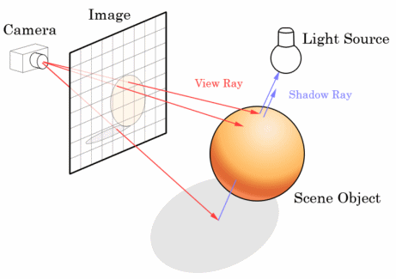

Ilustración 3

Como era de esperar, la sombra viene marcada por la forma en que inciden todas las fuentes de luz puntuales en la esfera principal que no son tapadas por algún otro objeto. Por ello, la luz total recibida o color de la esfera va a venir marcado por su color original, la potencia de las distintas fuentes de luz y la incidencia de los rayos de sombra. Así pues, el color final producido por cada rayo de sombra sobre la esfera se calcula como el producto del color original (BRDF) por la incidencia del rayo de sombra (producto escalar de la dirección del rayo y la normal). Finalmente, se multiplica por la potencia de la luz dividida por la distancia al cuadrado, ya que llega con menor intensidad cuanto mayor es la distancia a la esfera. Este cálculo se va acumulando por cada fuente de luz, generando finalmente el color producido por la iluminación directa.

Una vez realizado todo el proceso que se ha descrito anteriormente, se comprobó que las imágenes generadas contenían una gran cantidad de ruido. Este problema se produjo por pequeños errores de precisión al calcular el punto intersectado de una esfera. Este pequeño error de precisión hizo que, en algunas ocasiones, el punto calculado se encontrase en realidad por debajo de la superficie de la esfera en lugar de en la misma superficie. Esto a su vez provocaba que el rayo de sombra lanzado desde el punto, chocase con la misma esfera desde la que se estaba lanzando el rayo, lo cual hacía creer erróneamente al algoritmo que el punto se encontraba en una zona de sombra.

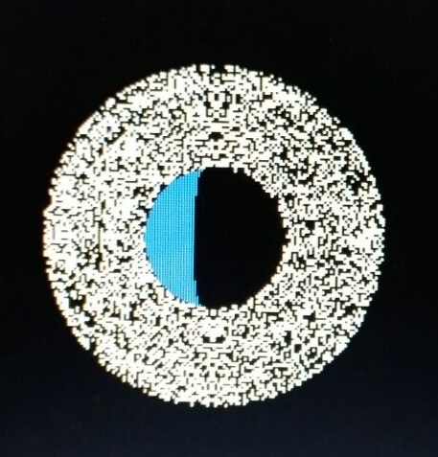

Ilustración 4

Para solucionar este problema se decidió desplazar el punto calculado en la dirección de la normal del propio punto. Para ello se eligió un pequeño valor de sesgo que se utilizó para multiplicar la normal sumándose finalmente al punto intersectado. Al desplazar un poco en esa dirección, se conseguía que éste quedase por encima de la superficie eliminando así el error y el ruido producido en la imagen (*ilustración 4*).

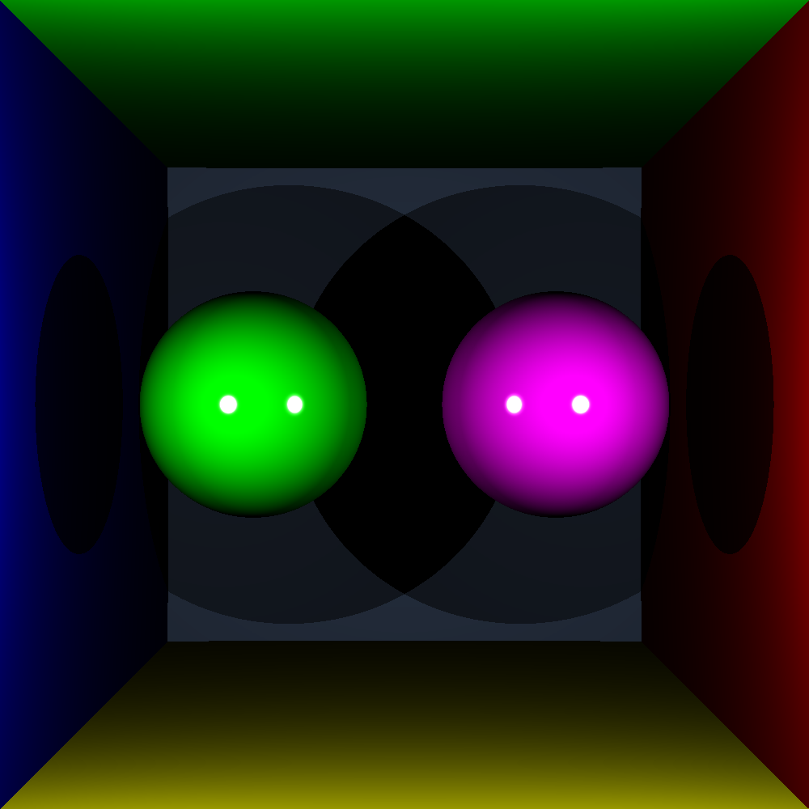

Ilustración 5

En la *ilustración 5* se puede comprobar el resultado final obtenido con las sombras. La imagen tiene dos focos de luz en cada extremo de la imagen a media altura. Como se puede ver, las dos luces han producido cuatro sombras en las paredes. Además, se puede observar el degradado de las sombras que se produce en la pared del fondo al haber zonas a las que solo llega una fuente de luz y una zona en el centro a la que no llega ninguna luz ya que se encuentra completamente bloqueada por las esferas.

ESFERA PHONG Y LAMBERTIANA

Tras calcular la iluminación directa producida por los focos de luz y produciendo sombra, falta modelar en la escena como interacciona la luz al chocar con un cierto material. Este choque con una superficie y posterior distribución del rayo reflejado se modela con la función de distribución bidireccional de reflectancia o BRDF. En nuestro caso, para modelar la incidencia sobre las esferas de tipo Phong, se ha utilizado la BRDF de Phong que le da el nombre. Esta BRDF se encarga de modelar la incidencia de la luz dividiéndola en varias componentes que se combinan para conseguir el resultado final. En este caso, se muestra la fórmula para la parte difusa y especular:

Cuando un cierto rayo principal choca contra una superficie de una esfera de tipo Phong, se comienza a modelar la luz mediante la función indicada. En nuestro caso, es necesario decir que la componente difusa se ha modelado mediante tres valores R,G y B, que son los colores que se escribirán en el fichero, mientras que el coeficiente especular es tan solo un valor, igual que el coeficiente alfa.

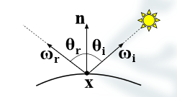

Se calcula la parte difusa mediante la división del color que se le ha dado la esfera por pi, sumándole finalmente la parte especular. Dicha parte especular de la función viene marcada por el coeficiente especular, el coeficiente alfa y el ángulo de incidencia de la luz respecto a la cámara. El vector ωi  es aquel que tiene la dirección hacia la fuente de luz; es decir, la dirección del rayo de sombra; ωr es la dirección de la luz captada por la cámara.

El vector ωi se obtiene mediante la dirección del rayo de sombra lanzado con anterioridad, pero el vector ωr es necesario calcularlo. Para obtenerlo, se utiliza el vector normal al punto que también ha sido ya calculado y la siguiente fórmula:

Teniendo ya las dos componentes, tan sólo queda juntarlas para obtener imágenes de esferas de tipo Phong como las mostradas en la *ilustración 6*.

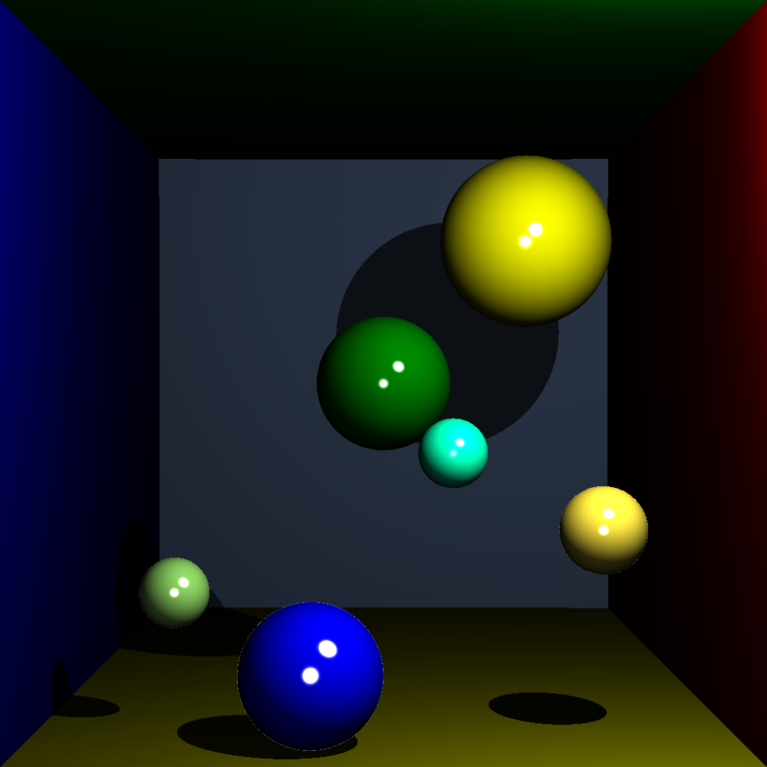

Ilustración 6

Finalmente,una esfera de tipo “lambertiana” es prácticamente igual que una “phong” salvo que es totalmente difusa; es decir, eliminando el coeficiente especular. Para modelarla, tan sólo hay que aplicarle la BRDF de Phong haciendo que el elemento especular o ks sea igual a 0. Con eso conseguimos que esa parte de la BRDF sea igual a 0 y solo se aplique el modelado de la parte difusa con su correspondiente color (paredes en la *ilustración 6*).

ESFERA ESPEJO

Otro tipo de esfera implementado es la espejo. Esta esfera, al chocar la luz contra su superficie, realiza una reflexión especular. Explicándolo con detalle, se basa en la ley de la reflexión para modelar la salida de la luz al chocar contra su superficie, permitiendo ver reflejos de otras geometrías en la escena.

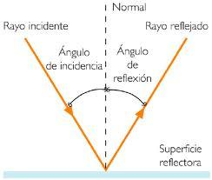

Ilustración 7

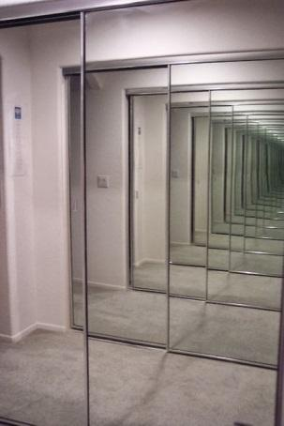Para que se produzca una reflexión completa de la luz, el ángulo de incidencia y reflexión deben ser iguales respecto a la normal; es decir, si llamamos θ1 al ángulo de incidencia, y θ2 al ángulo de reflexión, la reflexión especular perfecta viene marcada por θ1 = θ2. Sin embargo, al tratarse de una reflexión perfecta, hay que tener cuidado ya que se podría dar el caso de que se produjera un bucle infinito, teniendo dos espejos y los rayos reflejados rebotaran uno frente a otro. Para evitarlo, se ha limitado el número de rebotes a 5 como máximo, parando antes si el rayo encontrara cualquier otro tipo de superficie.

Ley de reflexión: θ1 = θ2

Ilustración 8

Para implementarlo, se parte calculando el ángulo de incidencia respecto a la cámara (rayo reflejado) ya que el rayo incidente se desconoce de dónde puede venir (se va hacia la luz en vez desde la luz ya que el camino es bidireccional). El coseno del ángulo se calcula mediante el producto escalar del vector desde la cámara y la normal, ya que el producto escalar de dos vectores da como resultado el coseno del ángulo que forman. Teniendo el coseno del ángulo, y sabiendo que el ángulo de incidencia y reflejado tienen que ser iguales, se calcula la dirección del vector reflejado.

Este vector viene dado por el vector de la cámara menos dos veces el coseno por el vector normal, que visto gráficamente en la *ilustración 8* se comprende ya que ambos ángulos son iguales. Teniendo ya la dirección del rayo de incidencia, tan sólo queda lanzar ese rayo y comprobar que se encuentra, que será lo que sea reflejado por la esfera espejo hacia la cámara.

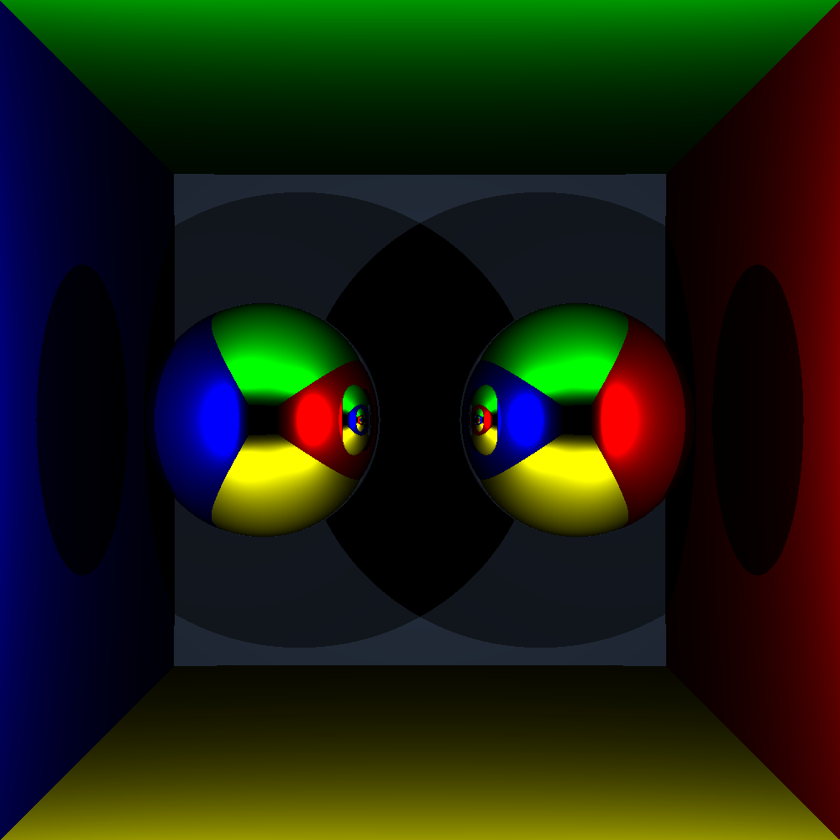

Ilustración 9

En la *ilustración 9* se pueden ver dos esferas espejo que reflejan todos los rayos que chocan contra ellas. Los rayos salen reflejados y rebotan contras las paredes que producen el color final que se aprecia. Además, al estar las dos esferas una frente a la otra, algunos rayos chocan con la otra al ser reflejado y se produce más de un rebote especular hasta encontrar el color definitivo.

ESFERA REFRACTADA

Otro de los tipos de materiales a analizar son las esferas refractadas. Dichas esferas han sido incluidas en nuestro trazador por lo que es posible renderizarlas. Los datos de la esfera se leen del fichero de entrada, reconociendo en primer lugar el tipo del que se trata, y obteniendo finalmente los parámetros que la caracterizan (posición, radio e índice de refracción). Una esfera que refracta la luz es aquella que, al ser atravesada por un rayo de luz, el ángulo de salida cambia respecto al de entrada, dejando salir el rayo, pero variando su dirección.

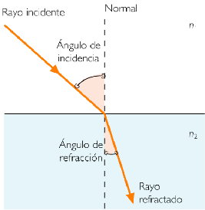

Ilustración 10

En la *ilustración 10* se aprecia lo comentado anteriormente, un rayo incide sobre la superficie y la atraviesa cambiando el ángulo por el de refracción. Este fenómeno no sólo se produce al entrar el rayo en la esfera, sino que al salir también cambia su ángulo. Este fenómeno viene marcado por la “ley de Snell” que dice lo siguiente:

Expresado en palabras, la fórmula quiere decir que, para un rayo de luz con ángulo de incidencia θ1 en el primer medio, el rayo se propaga en el segundo medio con un ángulo de refracción θ2 que se puede calcular con dicha ley. Así pues, teniendo ya el concepto claro, tan sólo quedaba implementarlo en el trazador. Este fenómeno se iba a dar al chocar un rayo principal contra una esfera, atravesándola con un ángulo de refracción marcado por el índice asignado a la esfera. De igual modo que en las esferas espejo se reducía el número de rebotes a 5, en este tipo de esferas se realizó el mismo procedimiento.

Para calcular la dirección de salida del rayo, el primer paso es obtener el ángulo de incidencia respecto a la normal. Este se saca fácilmente, como ya se hizo en las esferas espejo, mediante el producto escalar del rayo incidente con la normal al punto intersectado. Obteniendo eso, con una operación sencilla se puede obtener la dirección del rayo transmitido por el medio:

* + n es el cociente entre los dos medios por los que pasa el rayo.
  + I es el rayo incidente.
  + c1 es el producto escalar entre el vector incidente y el normal al punto.
  + c2 es

Las distintas fórmulas se han calculado a partir de la “ley de Snell” con la ayuda de alguna página web que explicaba el proceso gráficamente. Para el cálculo del cociente entre los dos coeficientes de refracción fue necesario almacenar el último por el que había pasado el rayo. Esto es debido a que el rayo puede estar saliendo o entrando en la esfera, así que el cociente cambiaría con la posición de los dos coeficientes. Además, se gestionó la dirección de la normal, ya que si se estaba entrando a la esfera, se le debía cambiar el signo. Además, si se está entrando al medio, hace falta cambiar el signo del producto escalar del vector normal y el de incidencia para conseguir el ángulo correcto.

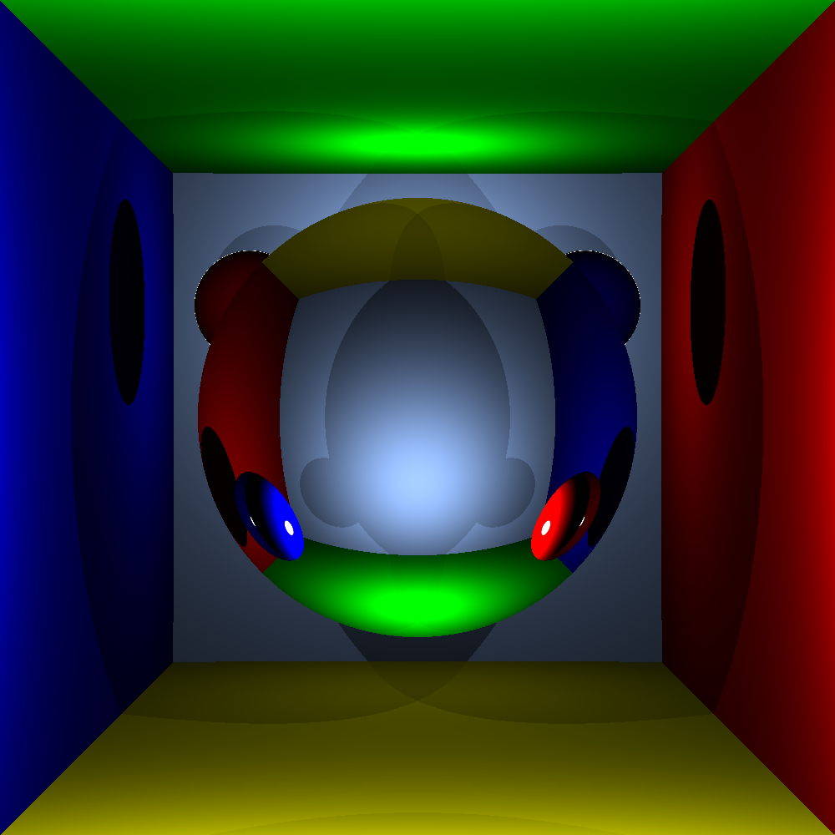

Ilustración 11

En la *ilustración 11* se puede apreciar una esfera refractante en el centro, tras la cual se encuentran otras dos esferas que se pueden ver completamente a través de la esfera refractante. Hay tres fuentes de luz, dos frente a las esferas y una detrás de la esfera refractante para permitir ver toda la escena.

Finalmente, se debe mencionar que este proceso es recursivo; es decir, de igual modo que las esferas espejo se lanza un rayo como principal que se corresponde con el refractado, aquí se realiza el mismo proceso con el rayo transmitido a través del medio. También hay que nombrar que el índice tiene que ser superior a 1, ya que con este índice la esfera es totalmente transparente y el rayo no sufre ninguna desviación por el ángulo de refracción.

ILUMINACIÓN INDIRECTA

La iluminación global viene dada por la suma de la iluminación directa ya calculada por las fuentes puntuales de luz y la iluminación indirecta. Ésta iluminación indirecta se adquiere de las esferas difusas que se encuentran a su alrededor (phong y lambertianas). Para calcularla, es necesario realizar alguna serie de muestreo del entorno a partir del punto intersectado para saber que se encuentra a su alrededor. El problema principal de la iluminación indirecta viene con este muestreo, ya que se necesita ver que hay siguiendo la semiesfera creada alrededor del punto intersectado.

Si se quiere obtener una aproximación totalmente veraz de la iluminación indirecta, es necesario lanzar rayos por toda la semiesfera para encontrar intersecciones con materiales difusos, pero esto es impensable debido al coste. Además, hay que añadir que lo agrava aún más el coste de la iluminación indirecta es que en cada rebote con materiales difusos, habría que muestrear nuevamente toda la semiesfera, disparándose el número de rayos exponencialmente. Por ello, se limita el número de rebotes indirectos a uno; es decir, se muestrea la semiesfera y se obtiene tan solo lo obtenido por la intersección del rayo lanzado en caso de que chocara contra algo.

La semiesfera que caracteriza el punto intersectado viene dada por coordenadas esféricas; es decir, por una inclinación respecto a la normal (theta), y un vector en el plano respecto al vector tangente. Estos vectores van a marcar la dirección del rayo para muestrear la semiesfera, por lo que fue necesario obtener un sistema de coordenadas local al punto intersectado. Para ello, se partió del vector normal al punto y se crearon dos vectores ortogonales a éste. El primero se calculó sabiendo que el vector normal iba a ser el eje de coordenadas Z del nuevo sistema, así que realizando un breve despeje para encontrar otro vector cuyo producto escalar con la normal diera 0, se obtuvo el segundo eje de coordenadas.

Finalmente, teniendo ya los dos vectores, el último ortogonal a los dados se calculó realizando el producto vectorial de los mismos, garantizando de esta manera que se cumplía que había un ángulo de 90 grados entre todos. Con el sistema de coordenadas local conseguido, lo siguiente era muestrear la semiesfera, para lo que se utilizó la técnica de Montecarlo.

La técnica de Montecarlo para aproximar una integral consiste en aproximar el área contenida por debajo de una función dividiéndola en pequeñas muestras y sacando la media de todas. Para ello, se necesita una función de probabilidad (PDF) que va a ser la que marque estadísticamente la probabilidad de que se lance un cierto rayo en la dirección dada. Como en nuestro caso viene marcada por dos vectores al ser coordenadas esféricas, la función viene dada por la siguiente fórmula:

Para muestrear una función, como ya se ha comentado, se necesita la PDF, para calcular posteriormente su CDF, y obtener su inversa que será la que de los valores finales de theta y phi para la dirección en la que se lanzará el rayo en la semiesfera. Los cálculos de la PDF, CDF y CDF-1 se omiten, indicando tan sólo los resultados para los valores de theta y phi:

Teniendo ya los valores de theta y phi, el siguiente paso era obtener la dirección hacia la que se lanzará el rayo final. Esta dirección viene dada por la matriz que se indica a continuación:

Si se observa con detenimiento, todas las coordenadas para lanzar el rayo que se han obtenido están indicadas con coordenadas esféricas. Es en este momento es el que se aplica la matriz de cambio de coordenadas calculada anteriormente (normal y vectores ortogonales). Con el cambio de coordenadas del vector, ya se puede lanzar el rayo indirecto y obtener el valor con lo que intersecte. Este foco de luz indirecto se pasa por la BRDF de Phong y se multiplica por el coseno y seno de theta como indica la ecuación de render.

Ilustración 12

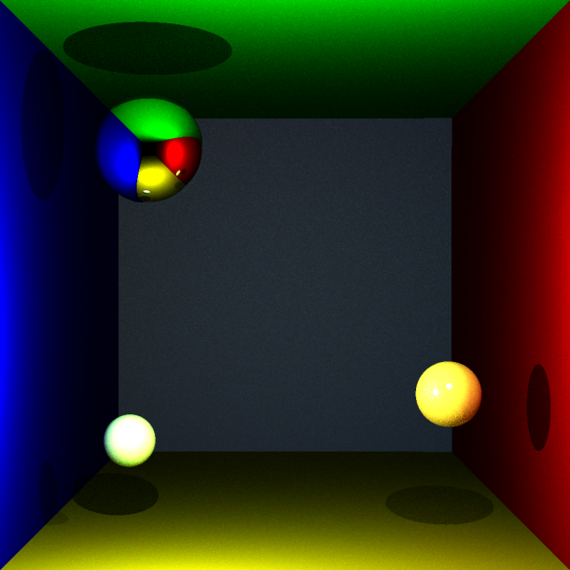Finalmente, como marcaba la fórmula de Montecarlo para aproximar la función, falta dividir por la PDF, que al ser de dos variables independientes, es el producto de ambas. Todo el procedimiento indicado se realiza un número dado de veces que es el número de rayos indirectos. En cada iteración, se obtienen dos nuevos valores aleatorios y se lanza el rayo a las coordenadas indicadas acumulando la luz aportada. Al final de todo el proceso, se pondera por el número de rayos indirectos lanzados y se obtiene el color que aparecerá en ese punto junto con la iluminación directa.

IMÁGENES

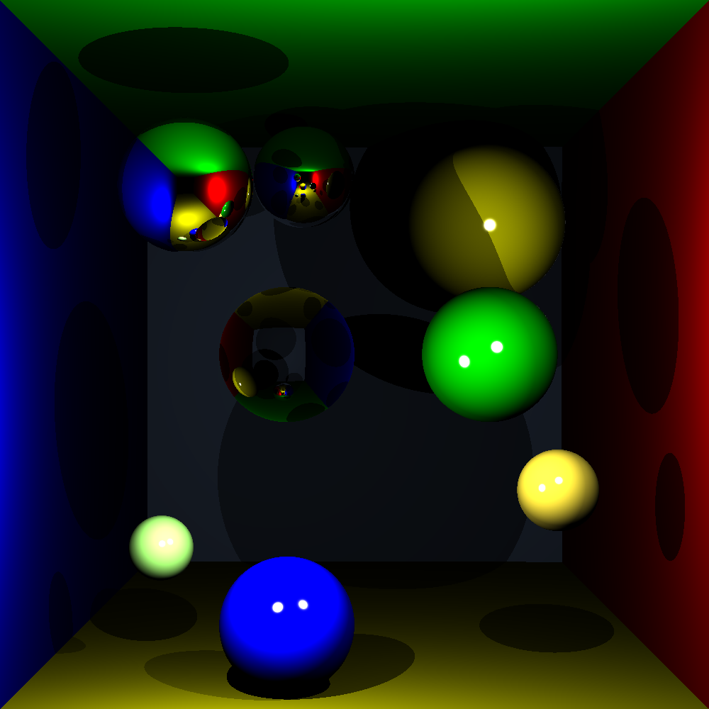

Ilustración 13

La *ilustración 13* muestra una imagen con luz directa en la que se puede apreciar todos los tipos de esferas, dos espejo arriba, una refractante en el centro y el resto de tipo phong (dos luces frente a las esferas).

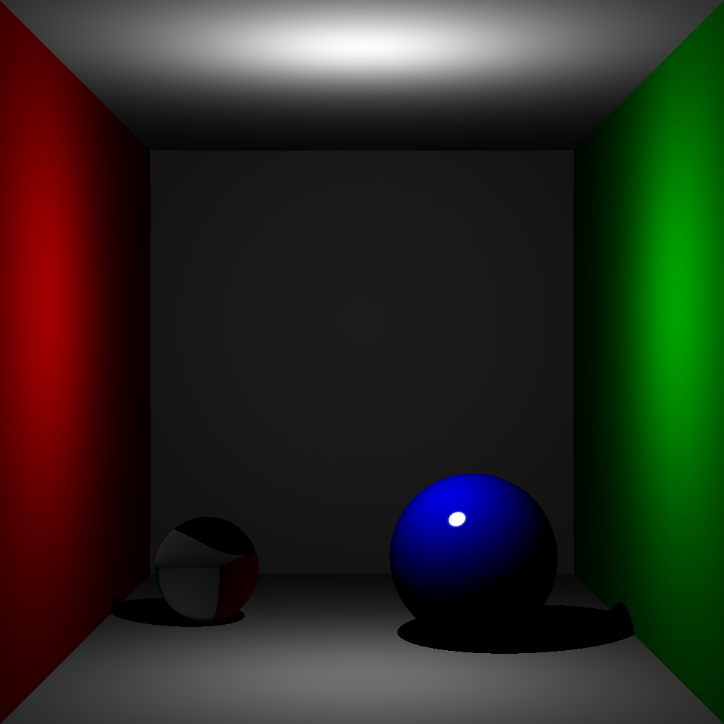

Ilustración 14

La ilustración 14 muestra una escena simple de una “Cornell Box” con una esfera de tipo phong tan sólo con iluminación directa.

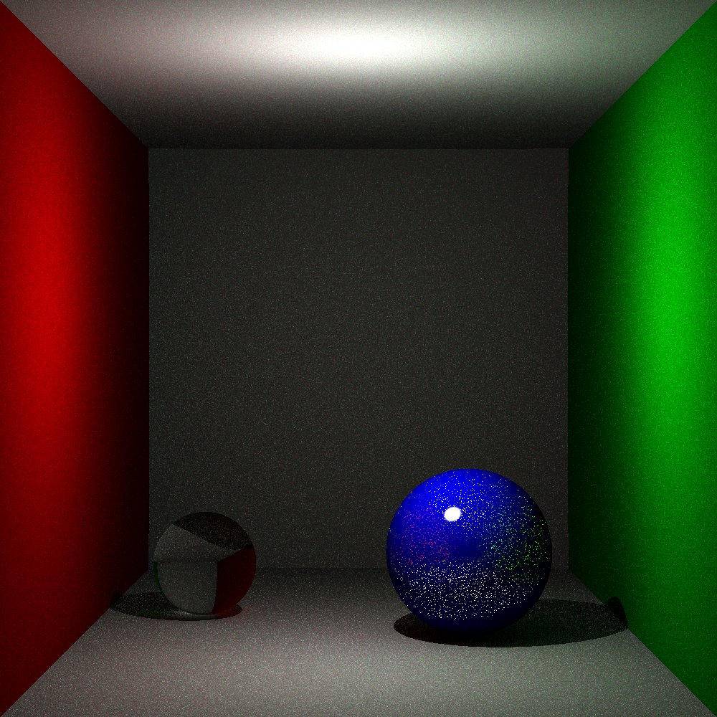

Ilustración 15

La misma escena vista anteriormente pero en esta ocasión con luz indirecta. Se puede apreciar la caustica producida por la esfera refractante y la luz indirecta que reciben el techo y el suelo de las paredes. Además, se aprecian los colores recibidos por la esfera de phong.

**REFERENCIAS**

* Moodle de la asignatura. – 27/12/2016
* Página <https://www.scratchapixel.com/> - 27/12/2016